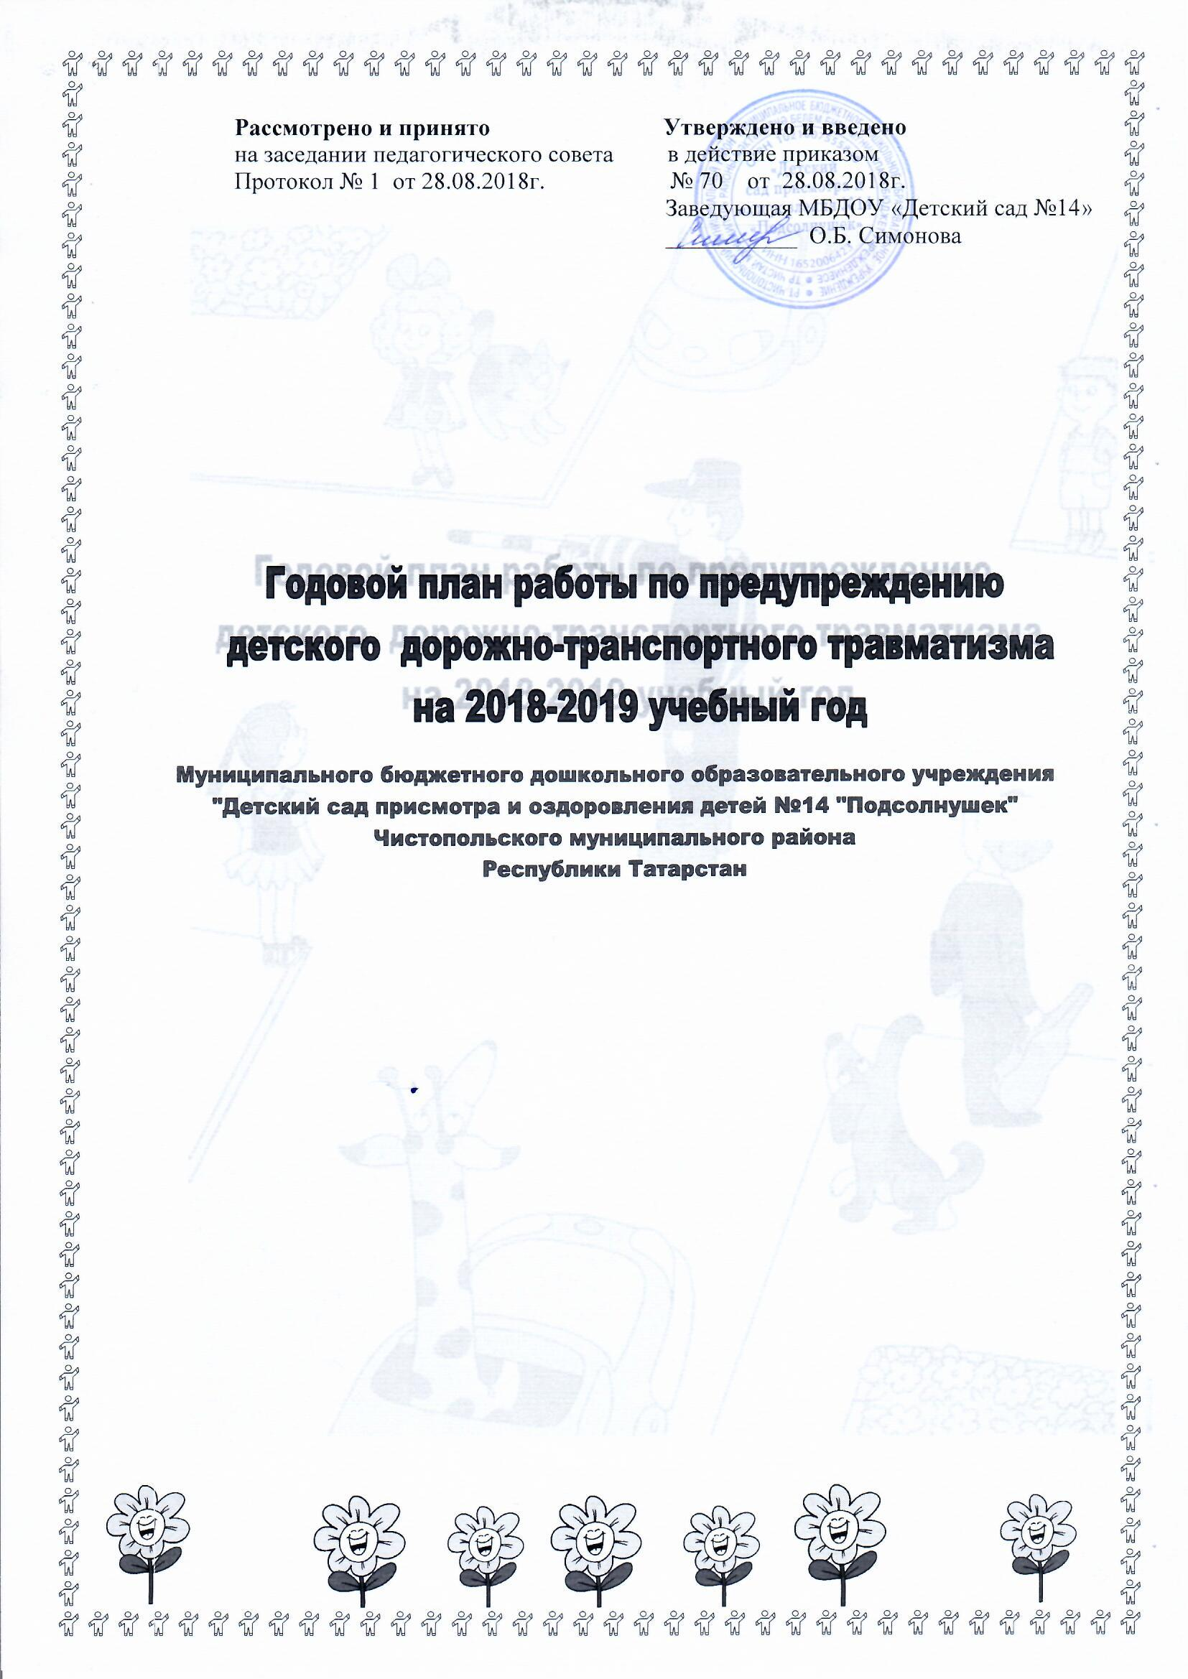

Сентябрь | Консультация для воспитателей «Организация работы с родителями по предупреждению дорожных происшествий» | Старший воспитатель
Октябрь | Приглашение инспекторов ГИБДД и ГИМСа на общее родительское собрание | Ответственный за охрану жизни и здоровья детей в МБДОУ
Октябрь | Неделя «Дорожная азбука в детском саду»:  - Изготовление пособий для детей по ПДД (привлечение родителей)  - Предупредительный контроль «Планирование и проведение недели «Дорожная азбука в детском саду» | Старший воспитатель
Ноябрь | Определение уровня знаний детей по освоению ПДД и навыков безопасного поведения в сложных ситуациях (диагностика)  (средняя – подготовительная группы) | Старший воспитатель
Ноябрь | Изготовление пособий для уголка по ПДД  (средняя – подготовительная группы) | Воспитатели групп
Декабрь | Оперативный контроль «Подвижные игры по изучению ПДД» | Старший воспитатель
Январь | Изготовление буклетов, папок передвижек для родителей «Изучаем правила дорожного движения вместе»  Все возрастные группы | Воспитатели групп
Февраль | Обновление информационных стендов для родителей, изготовление специальных буклетов, памяток  Примерная тематика:  - «Папы, мамы знать должны авто кресло для езды»  - «Беседы и игры с ребенком о правилах безопасности на дорогах»  - «Правила пользования общественным транспортом» | Воспитатели групп
Март, апрель, май | Работа с семьей  Консультация в уголке для родителей «Как учить ребенка дома правилам дорожного движения»  Цель: закрепление знаний, полученных в детском саду  Какие темы следует обсуждать с ребенком:  - Правила поведения на дороге  - Какие сказки и другие художественные произведения можно читать детям с целью обучения ребенка правилам дорожного движения | Старший воспитатель,  воспитатели групп
Апрель | Семинар-практикум для педагогов «Воспитываем грамотного пешехода» | Старший воспитатель
Июнь, июль, август | Постоянное консультирование родителей через информационные уголки, буклеты, книжки – передвижки, листовки о создании безопасных условий для жизни и здоровья ребенка в летний период. | Старший воспитатель,  старшая медсестра,  воспитатели групп
Сентябрь | Целевые прогулки:  - «Знакомство с улицей» (1,2 младшие группы)  - «Перекресток» (средние группы)  - «Знаки запрещают»  (старшая – подготовительная группы) | Воспитатели групп
Октябрь | Неделя «Дорожная азбука в детском саду»:  - Изготовление макетов «Транспорт на нашей улице» (2 младшая - подготовительная группы)  - Спортивное развлечение «В гостях у Светофорика» с приглашением инспектора ГИБДД и родителей (старшая - подготовительная группы)  - Спортивное развлечение «Мы по улице идем»  (2 младшая – подготовительная группы) | Старший воспитатель,  воспитатели групп  Инструктор по физической культуре
Ноябрь | Специальные занятия «Ребёнок и безопасность на дороге»  (2 младшая – подготовительная группы) | Воспитатели групп
Декабрь | Зимние целевые прогулки по улицам города «Выполняем правила дорожного движения»  (средняя – подготовительная группы) | Воспитатели групп
Январь | Контрольные игры-занятия, игры-ситуации с детьми по ПДД в группах с использованием дорожных знаков, групповых макетов  (2 младшая – подготовительная группы) | Старший воспитатель,  воспитатели групп
Февраль | Встреча с инспектором ГИБДД (рассказ о правилах перехода улиц, дорог).  -Кукольный спектакль «Сказка про  Буратино, который не знал правил ДД».  (2 младшая – подготовительная группы) | Старший воспитатель,  воспитатели групп
Март | Викторина «Знатоки правил безопасности» (знания по ПДД и формированию навыков безопасного поведения в нестандартных ситуациях)  (старшая – подготовительная группы) | Воспитатели групп
Апрель | Конкурс книжек – самоделок «Транспорт Будущего»  (изображение транспорта в любой технике, описать свое транспортное средство)  (старшая – подготовительная группы) | Воспитатели групп
Май | Специальные беседы с детьми  - Правила поведения в общественном транспорте  - Правила поведения на дороге  - Где можно играть  - Правила для пешеходов  - Дорожные знаки  (2 младшая – подготовительная группы) | Воспитатели групп
Июнь, июль, август | Специальные занятия – путешествия, занятия- игры, игры – ситуации  Цель: постоянное закрепление полученных знаний по правилам безопасного поведения на дороге  - «Знатоки правил дорожного движения»  - Путешествие в страну «Светофория»  - «Юные пешеходы»  - «Мы по улице идём»  - На светофоре – зелёный»  (2 младшая – подготовительная группы) | Заведующий МБДОУ,  старший воспитатель,  воспитатели групп
Сентябрь- август | Постоянный контроль за выполнением перспективного плана работы ДОУ по предупреждению детского дорожно-транспортного травматизма | Заведующий МБДОУ,  старший воспитатель,  старшая медсестра,  ответственный за охрану жизни и здоровья детей в МБДОУ

